Taller de Programación

Informe del
Modelo de Dominio

Grupo 16
Integrantes

Natalie Valentina Alaniz Ferreira | CI: 5.209.018-4
Facundo Diaz Rodíguez | CI: 5.053.849-3
Agustin Recoba Claudio | CI: 5.469.187-5
Agustin Matias Martinez Acuña | CI: 5.074.743-0
Daniel Padrón Simon | CI: 5.147.163-4

Docente: | Andrea Delgado

Índice

Índice 2
1 Introducción 3
1.1 Propósito 3
1.2 Alcance 3
1.3 Estructura del Documento 3
2 Dominio del Problema 3
3 Restricciones 4

- Introducción
  - Propósito
El propósito de este documento es brindar una descripción general del Modelo de Dominio.
  - Alcance
El informe del Modelo de Dominio ilustra los conceptos del dominio identificados y sus relaciones, además de las restricciones de integridad que aplican sobre ellos. Incluye, además, información (parcial) acerca de los conceptos, los tipos de datos y las relaciones (principalmente las asociaciones) propiamente.
  - Estructura del Documento
El documento está dividido en cuatro secciones. La segunda sección presenta el modelo conceptual con los conceptos del dominio y relaciones identificados. Por último, la tercera sección presenta las restricciones de integridad que aplican sobre los conceptos y relaciones identificados.

- Dominio del Problema
Se presentan los principales conceptos del dominio del problema que se está modelando, así como la relación que existe entre ellos. Se incluye un diagrama de dominio (Figura 1.0) expresando gráficamente estos conceptos y relaciones.

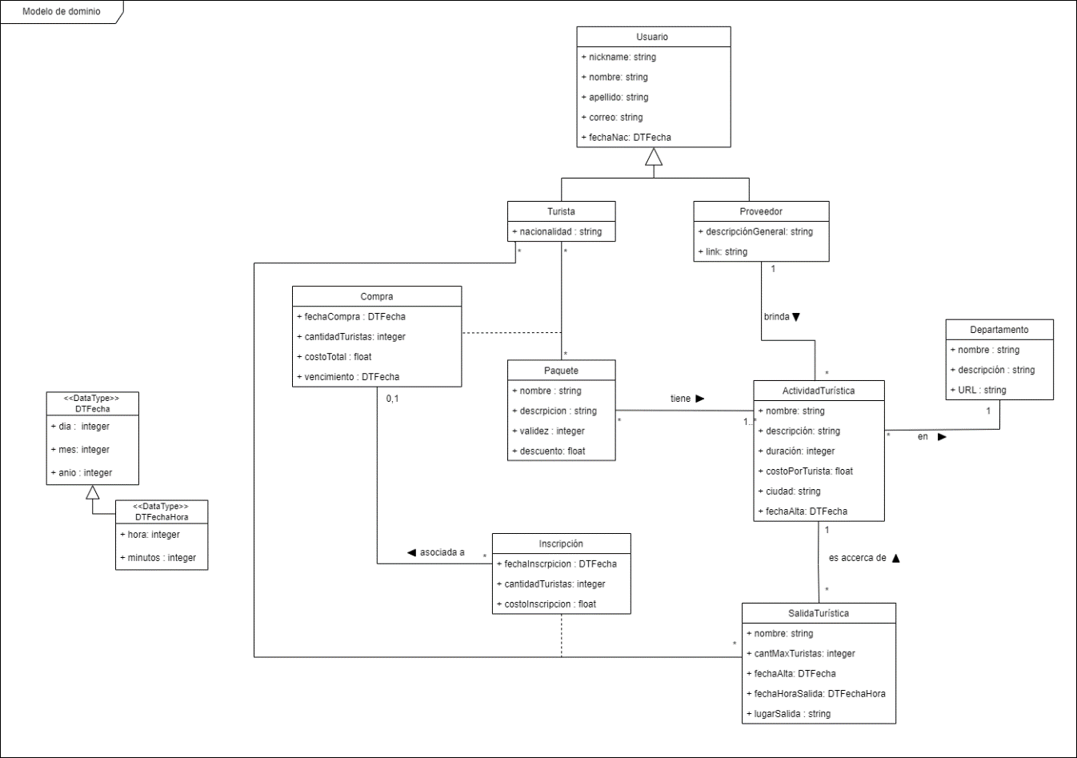
Figura 1.0

- Restricciones
En esta sección se presentan las restricciones que aplican al modelo. Estas restricciones refieren a los
elementos ilustrados en el diagrama de la sección anterior y están expresados en lenguaje natural.

- Unicidad de atributos
  - No hay dos instancias distintas de Usuario con el mismo nickname
  - No hay dos instancias distintas de Usuario con el mismo correo
  - No hay dos instancias distintas de ActividadTuristica con el mismo nombre
  - No hay dos instancias distintas de SalidaTuristica con el mismo nombre
  - No hay dos instancias distintas de Paquete con el mismo nombre
  - No hay dos instancias distintas de Departamento con el mismo nombre

- Dominio de atributos
  - El atributo link de Proveedor es opcional.
  - El atributo descuento de Paquete tiene que ser un real entre 0 y 100.
  - El atributo validez de Paquete tiene que ser un entero no negativo.
  - El atributo costoTotal de Compra tiene que ser un real no negativo
  - El atributo cantidadTuristas de Compra tiene que ser un entero no negativo
  - El atributo cantidadTuristas de Inscripción tiene que ser un entero no negativo
  - El atributo constoInscrpicion de Inscripción tiene que ser un real no negativo
  - El atributo duracion de ActividadTuristica tiene que ser un entero no negativo
  - El atributo costoPorTurista de ActividadTuristica tiene que ser un real no negativo
  - El atributo cantMaxTuristas de SalidaTuristica tiene que ser un entero no negativo

- Integridad circular
  - Para toda instancia com de Compra y para toda instancia de insc de Inscripción asociada: se cumple que, si act es la ActividadTuristica correspondiente a la SalidaTuristica asociada a insc, entonces com debe estar asociada a un Paquete que incluya la actividad act.
- Reglas de negocio
  - El vencimiento de una Compra debe ser siempre posterior a la fechaCompra de la misma.
  - Si una instancia de Inscripción ing está asociada a una instancia com de Compra, entonces com.fechaCompra >= ing.fechaInscrpicion.
  - [Corrrecion de la b] Si una instancia de Inscripción ing está asociada a una instancia com de Compra, entonces com.fechaCompra <= ing.fechaInscrpicion
  - Si una instancia de Inscripción ing está asociada a una instancia com de Compra, entonces com.cantidadTuristas = ing.cantidadTurista
  - Para toda instancia de SalidaTuristica sal se cumple que sal.fechaAlta >= alt.fechaAlt. Donde alt es la instancia de ActividadTurstica relacionada con sal.
  - Para toda instancia sal de SalidaTuristica se cumple que sal.fechaHoraSalida >= sal.fechaAlta.
  - Para toda instancia sal de SalidaTuristia se cumple que sal.cantMaxTuristas >= sumatoria de todos los atributos cantidadTuristas de las instancias Inscripción que están asociadas a sal.
  - Para toda instancia com de Compra, se cumple que com.fechaCompra es mayor o igual al atributo fechaAlta de todas las instancias de ActividadTurística que están relacionadas con el Paquete que a su vez está relacionada con com.

- Atributos calculados
No corresponde

